关于参加“第二十届中国武汉
农业博览会”的函

各地区商务主管部门：
2026年6月5日至7日，农业农村部与湖北省人民政府在武汉国际会展中心（汉口）举办第二十届中国武汉农业博览会。展会期间，将举办开幕式及巡馆、农产品产销对接、农产品品牌推介、农业项目推介、农文旅推介、农文旅考察交流、智慧农业推广论坛、种养殖产业发展论坛、粉面美食节、淡水河鲜节及评奖颁奖等主题活动。
4月9日前，各地区请将意向单位、企业的参展回执，通过一网协同报送至市商务局流通发展处秘延臣邮箱。

联系人：秘延臣 联系电话：83600641

附件：“第二十届中国武汉农业博览会”参展回执

大连市商务局
2026年4月1日
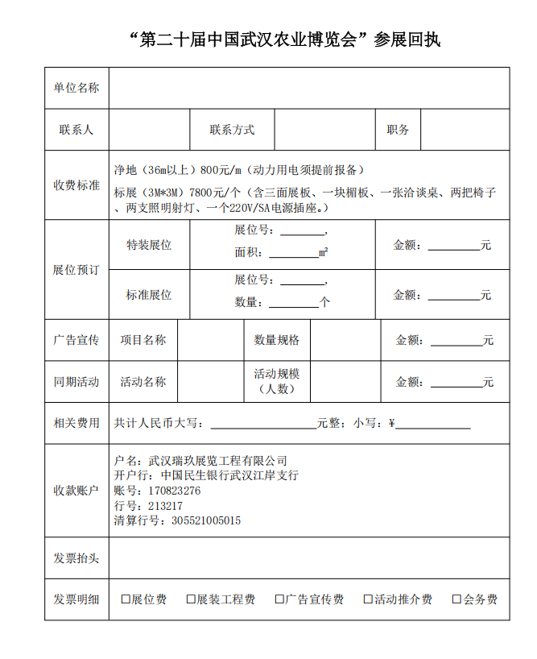
附件：

